2015年全国造价工程师执业资格考试
《建设工程造价管理》
一、单项选择题(共60题，每题1分。每题的备选项中，只有一个最符合题意)
1．建筑产品的单件性特点决定了每项工程造价都必须（ ）。
A．分布组合
B．分层组合
C．多次计算
D．单独计算
2．生产性建设项目总投资由（ ）两部分组成。
A．建筑工程投资和安装工程投资
B．建安工程投资和设备工器具投资
C．固定资产投资和流动资产投资
D．建安工程投资和工程建设其他投资
3．下列工作中，属于工程项目策划阶段造价管理内容的是（ ）。
A．投资方案经济评价
B．编制工程量清单
C．审核工程概算
D．确定投标报价
4．根据《注册造价工程师管理办法》，注册造价工程师职业刚满1年时变更注册单位，则该注册造价工程师在新单位的注册有效期为（ ）年。
A．1
B．2
C．3
D．4
5．根据《注册造价工程师管理办法》，对于已取得造价工程师注册证书人员，发现有（ ）的情形，应撤销其注册。
A．受到刑事处罚
B．以不正当手段获准注册
C．死亡或者丧失民事行为能力
D．已与聘用单位解除合同且未被其他单位聘用
6．根据《工程造价咨询企业管理办法》，已取得乙级工程造价咨询企业资质证书满（ ）年的企业，方可申请甲级资质。
A．3
B．4
C．5
D．6
7．订立合同的当事人依照有关法律对合同内容进行协商并达成致意见时的合同状态称为（ ）。
A．合同订立
B．合同成立
C．合同生效
D．合同有效
8．关于合同争议仲裁的说法，正确的是（ ）。
A．仲裁是诉讼的前置程序
B．仲裁裁决在当事人认可后具有法律约束力
C．仲裁裁决的强制执行须向人民法院申请
D．仲裁协议的效力须由人民法院裁定
9．根据《建筑法》，在建的建筑工程因故中止施工的，建设单位应当自中止施工之日起（ ）月内，向发证机关报告。
A．1
B．2
C．3
D．6
10．根据《建设工程质量管理条例》，在正常使用条件下，设备安装工程的最低保修期限为（ ）。
A．1
B．2
C．3
D．5
11．根据《建设工程安全生产管理条例》，下列工程中，需要编制专项施工方案组织专家进行论证、审查的是（ ）。
A．爆破工程
B．起重吊装工程
C．脚手架工程
D．高大模板工程
12．根据《招标投标法实施条例》，投标人撤回已提交的投标文件，应当在（ ）前，书面通知招标人。
A．投标截止时间
B．评标委员会开始评标
C．评标委员会结束评标
D．招标人发出中标通知书
13．下列工程中，属于分部工程的是（ ）。
A．既有工厂的车间扩建工程
B．工业车间的设备安装工程
C．房屋建筑的装饰装修工程
D．基础工程中的土方开挖工程
14．根据《国务院关于投资体制改革的决定》，对于采用贷款贴息方式的政府投资项目，政府需要审批（ ）。
A．项目建议书
B．可行性研究报告
C．工程概算
D．资金申请报告
15．关于CM承包模式的说法，正确的是（ ）。
A．CM合同采用成本加酬金的计价方式
B．分包合同由CM单位与分包单位签订
C．总包与分包之间的差价归CM单位
D．订立CM合同时需要一次确定施工合同总价
16．某施工组织机构如下图所示，该组织结构属于（ ）组织形式。
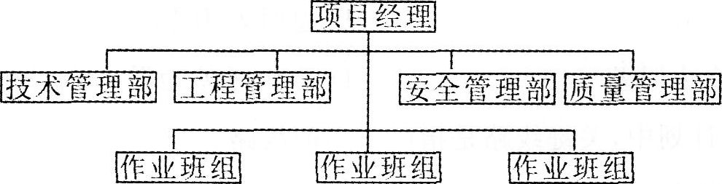
A．直线制
B．职能制
C．直线职能制
D．矩阵制
17．根据《建筑施工组织设计规范》，施工组织总设计应由（ ）主持编制。
A．总承包单位技术负责人
B．施工项目负责人
C．总承包单位法定代表人
D．施工项目技术负责人
18．下列控制措施中，属于工程项目目标被动控制措施的是（ ）。
A．制定实施计划时，考虑影响目标实现和计划实施的不利因素
B．识别和揭示影响目标实现和计划实施的潜在风险因素
C．制定必要的备用方案，以应对可能出现的影响目标实现的情况
D．跟踪目标实施情况，发现目标偏离时及时采取纠偏措施
19．下列流水施工参数中，属于空间参数的是（ ）。
A．施工过程和流水强度
B．工作面和流水步距
C．施工段和工作面
D．流水强度和流水段
20．某工程划分为3个施工过程、4个施工段组织固定节拍流水施工，流水节拍为5天，累计间歇时间为2天，累计提前插入时间为3天，该工程流水施工工期为（ ）天。
A．29
B．30
C．34
D．35
21．某工程双代号网络计划如下图所示。当计划工期等于计算工期时，工作D的自由时差和总时差分别是（ ）。
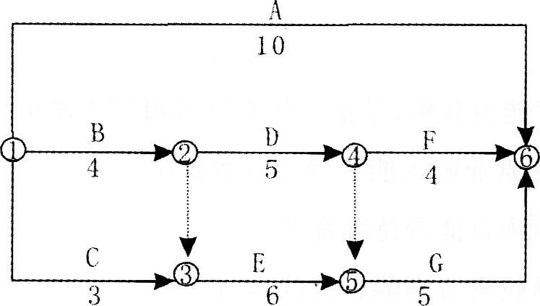
A．2和2
B．1和2
C．0和2
D．0和1
22．计划工期与计算工期相等的双代号网络计划中，某工作的开始节点和完成节点均为关键节点时，说明该工作（ ）。
A．一定是关键工作
B．总时差为零
C．总时差等于自由时差
D．自由时差为零
23．单代号网络计划中，关键线路是指（ ）的线路。
A．由关键工作组成
B．相邻两项工作之间时距均为零
C．由关键节点组成
D．相邻两项工作之间时间间隔均为零
24．工程项目风险管理中，风险识别的主要成果是（ ）。
A．风险概率分布
B．风险清单
C．风险等级划分
D．风险后果
25．某企业借款1000万元，期限2年，年利率8％，按年复利计息，到期一次性还本付息，则第2年应计的利息为（ ）万元。
A．40．0
B．80．0
C．83．2
D．86．4
26．在资金时间价值的作用下，下列现金流量图(单位：万元)中，有可能与第2期期末800万元现金流人等值的是（ ）。
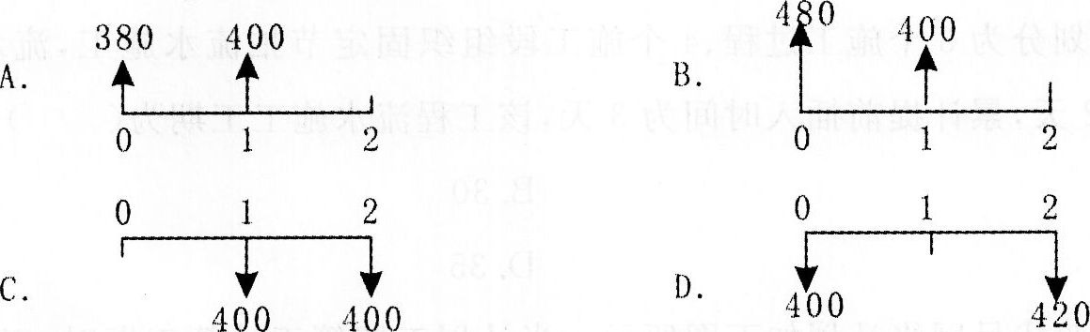
27．某项两年期借款，年名义利率12％，按季复利计息，该项借款的季有效利率为（ ）。
A．3．00％
B．3．03％
C．3．14％
D．3．17％
28．投资方案财务生存能力分析，是指分析和测算投资方案的（ ）。
A．各期营业收入，判断营业收入能否偿付成本费用
B．市场竞争能力，判断项目能否持续发展
C．各期现金流量，判断投资方案能否持续运行
D．预期利润水平，判断能否吸引项目投资者
29．某投资方案计算期现金流量见下表，该投资方案的静态投资回收期为（ ）年。
A．2．143
B．3．125
C．3．143
D．4．125
年份 | O | 1 | 2 | 3 | 4 | 5
净现金流量(万元) | -1000 | -500 | 600 | 800 | 800 | 800
30．投资方案资产负债率是指投资方案各期末（ ）的比率。
A．长期负债与长期资产
B．长期负债与固定资产总额
C．负债总额与资产总额
D．固定资产总额与负债总额
31．某投资方案设计年生产能力为50万件，年固定成本为300万元，单位产品可变成本为90元／件，单位产品的营业税金及附加为8元／件。按设计生产能力满负荷生产时，用销售单价表示的盈亏平衡点是（ ）元／件。
A．90
B．96
C．98
D．104
32．应用价值工程时，应选择（ ）的零部件作为改进对象。
A．结构复杂
B．价值较低
C．功能较弱
D．成本较高
33．通过应用价值工程优化设计，使某房屋建筑主体结构工程达到了缩小结构构件几何尺寸，增加使用面积，降低单方造价的效果。该提高价值的途径是（ ）。
A．功能不变的情况下降低成本
B．成本略有提高的同时大幅提高功能
C．成本不变的条件下提高功能
D．提高功能的同时降低成本
34．采用ABC分析法确定价值工程对象，是指将（ ）的零部件或工序作为研究对象。
A．功能评分值高
B．成本比重大
C．价值系数低
D．生产工艺复杂
35．某产品甲，乙，丙，丁4个部件的功能重要性系数分别为0．25，0．30，0．38，0．07，现实成本分别为200元，220元，350元，30元。按照价值工程原理，应优先改进的部件是（ ）。
A．甲
B．乙
C．丙
D．丁
36．关于工程寿命周期社会成本的说法，正确的是（ ）。
A．社会成本是指社会因素对工程建设和使用产生的不利影响
B．工程建设引起大规模移民是一种社会成本
C．社会成本主要发生在工程项目运营期
D．社会成本只在项目财务评价中考虑
37．固定资产投资项目实行资本金制度，以工业产权，非专利技术作价出资的比例不得超过投资项目资本金总额的（ ）。
A．20％
B．25％
C．30％
D．35％
38．下列资金筹措渠道与方式中，新设项目法人可用来筹措项目资本金的是（ ）。
A．发行债券
B．信贷融资
C．融资租赁
D．合资合作
39．在公司融资和项目融资中，所占比重最大的债务融资方式是（ ）。
A．发行股票
B．信贷融资
C．发行债券
D．融资租赁
40．项目资金结构应有合理安排，如果项目资本金所占比例过大，会导致（ ）。
A．财务杠杆作用下渭
B．信贷融资风险加大
C．负债融资难度增加
D．市场风险承受力降低
41．某公司发行票面额为3000万元的优先股股票，筹资费率为3％，股息年利率为15％，则其资金成本率为（ ）。
A．10．31％
B．12．37％
C．14．12％
D．15．46％
42．与传统贷款方式相比，项目融资的特点是（ ）。
A．贷款人有完全追索权
B．风险种类多
C．对投资人资信要求高
D．融资成本低
43．根据项目融资程序，评价项目风险因素应在（ ）阶段进行。
A．投资决策分析
B．融资评判
C．融资泱策分析
D．融资结构设计
44．采用BOT融资方式时，关于民营部门融资责任和项目控制权的说法，正确的是（ ）。
A．融资责任小，项目控制权小
B．融资责任小，项目控制权大
C．融资责任大，项目控制权大
D．融资责任大，项目控制权小
45．与BOT融资方式相比，TOT融资方式的特点是（ ）。
A．信用保证结构简单
B．项目产权结构易于确定
C．不需要设立具有特许权的专门机构
D．项目招标程序大为简化
46．土地增值税实行的税率是（ ）。
A．差别比例税率
B．三级超率累进税率
C．固定比例税率
D．四级超率累进税率
47．建筑工程一切险中，安装工程项目的保险金额不应超过总保险金额的（ ）。
A．10％
B．20％
C．30％
D．50％
48．根据《关于工伤保险费率问题的通知》，建筑业作为风险较大行业，工伤保险的基准费率应控制在用人单位职工工资总额的（ ）左右。
A．0．5％
B．1．0％
C．1．5％
D．2．0％
49．工程项目构思策划需要完成的工作内容是（ ）。
A．论证项目目标及其相互关系
B．比选项目融资方案
C．描述项目系统的总体功能
D．确定项目实施组织
50．与工程项目财务分析不同，工程项目经济分析的主要标准和参数是（ ）。
A．净利润和财务净现值
B．净收益和经济净现值
C．净利润和社会折现率
D．市场利率和经济净现值
51．经营性项目财务分析可分为融资前分析和融资后分析，关于融资前分析和融资后分析的正确做法是（ ）。
A．融资前分析以静态分析为主，动态分析为辅
B．融资后分析只进行动态分析，不考虑静态分析
C．融资前分析以动态分析为主，静态分析为辅
D．融资后分析只进行静态分析，不考虑动态分析
52．进行工程项目经济评价，应遵循（ ）权衡的基本原则。
A．费用与效益
B．收益与风险
C．静态与动态
D．效率与公平
53．采用分组计算审查法审查施工图预算的特点是（ ）。
A．可加快审查进度，但审查精度较差
B．审查质量高，但审查时间较长
C．应用范围广，但审查工作量大
D．审查效果好，但应用范围有局限性
54．下列合同计价方式中，建设单位最容易控制造价的是（ ）。
A．成本加浮动酬金合同
B．单价合同
C．成本加百分比酬金合同
D．总价合同
55．根据《标准施工招标文件》，下列合同文件的内容不一致时，除专用合同条款另有约定外，应以（ ）为准。
A．投标函
B．中标通知书
C．专用合同条款
D．通用合同条款
56．实际工程量与预计工程量可能有较大出入时，建设单位应优先采用的合同计价方式是（ ）。
A，单价合同
B．成本加固定酬金合同
C．总价合同
D．成本加浮动酬金合同
57．根据《建设项目工程总承包合同(示范文本)》，发包人应在收到承包人提交的每月付款申请报告之日起的（ ）日内审查并支付。
A．30
B．25
C．15
D．10
58．为核算施工成本，施工项目经理部应建立和健全以（ ）为对象的成本核簿财务体系。
A．单位工程
B．单项工程
C．分部工程
D．分项工程
59．下列施工成本管理方法中，可用于施工成本分析的是（ ）。
A．技术进步法
B．因素分析法
C．定率估算法
D．挣值分析法
60．根据《建设工程价款结算暂行办法》，对于施工承包单位递交的金额为6000万元的工程竣工结算报告，建设单位的审查时限是（ ）天。
A．30
B．45
C．60
D．90
二、多项选择题(共20题，每题2分。每题材的备选项中，有2个或2个以上符合题意。至少一个错项。错选．本题不得分；少选。所选的每个选项得0．5分)
61．根据《注册造价工程师管理办法》，注册造价工程师的义务有（ ）。
A．执行工程计价标准
B．接受继续教育
C．依法独立执行工程造价义务
D．发起设立工程造价咨询企业
E．保守执业中知悉的技术秘密
62．工程造价咨询企业应当办理资质证书变更手续的情形有（ ）。
A．企业跨行政区域承接业务
B．企业名称发生变更
C．企业新增注册造价工程师
D．企业技术负责人发生变更
E．企业组织形式发生变更
63．关于合同形式的说法，正确的有（ ）。
A．建设工程合同应当采用书面形式
B．电子数据交换不能直接作为书面合同
C．合同有书面和口头两种形式
D．电话不是合同的书面形式
E．书面形式限制了当事人对合同内容的协商
64．根据《价格法》，经营者有权制定的价格有（ ）。
A．资源稀缺的少数商品价格
B．自然垄断经营的商品价格
C．属于市场调节的价格
D．属于政府定价产品范围的新产品试销价格
E．公益性服务价格
65．根据《建设工程安全生产管理条例》，施工单位对列入工程概算的安全作业环境及安全施工措施所需费用，应当用于（ ）。
A．施工安全防护设施的采购
B．施工机械设备的更新
C．施工机具安全性能的检测
D．安全施工措施的落实
E．安全生产条件的改善
66．根据《招标投标法实施条例》，视为投标人相互串通投标的情形有（ ）。
A．投标人之间协商投标报价
B．不同投标人委托同一单位办理投标事宜
C．不同投标人的投标保证金从同一单位的账户转出
D．不同投标人的投标文件载明的项目管理成员为同一人
E．投标人之间约定中标人
67．实行法人责任制的建设项目，项目总经理的职责有（ ）。
A．负责筹措建设资金
B．负责提出项目竣工验收申请报告
C．组织编制项目初步设计文件
D．组织工程设计招标工作
E．负责生产准备工作和培训有关人员
68．建设工程采用平行承包模式时，建设单位控制工程造价难度大的原因有（ ）。
A．合同价值小，建设单位选择承包单位的范围小
B．合同数量多，组织协调工作量大
C．总合同价不易在短期内确定，影响造价控制的实施
D．建设周期长，增加时间成本
E．工程招标任务量大，需控制多项合同价格
69．下列项目目标控制方法中，可用于控制工程质量的有（ ）。
A．S曲线法
B．控制图法
C．排列图法
D．直方图法
E．横道图法
70．建设工程组织加快的成倍节拍流水施工的特点有（ ）。
A．各专业工作队在施工段上能够连续作业
B．相邻施工过程的流水步距均相等
C．不同施工过程的流水节拍成倍数关系
D．施工段之间可能有空闲时间
E．专业工作队数大于施工过程数
71．某工程时标网络图如下图所示。计划执行到第5周末检查实际进度。发现D工作尚需3周完成，E工作尚需1周完成，F工作刚刚开始。由此可以判断出（ ）。
A．A、B、C工作均已完成
B．D工程按计划进行
C．E工作提前1周
D．F工作进度不影响总工期
E．总工期将延长1周
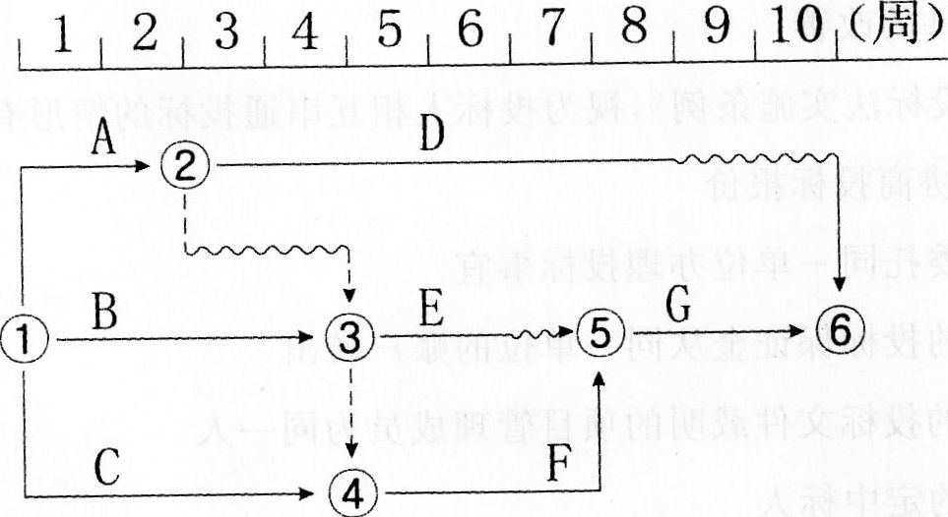
72．某投资方案的净现值与折现率之间的关系如下图所示。图中表明的正确结论有（ ）。
A．投资方案的内部收益率为i₂
B．折现率i越大，投资方案的净现值越大
C．基准收益率为i₁时，投资方案的净现值为NPV₁
D．投资方案的累计净现金流量为NPV_{o}
E．投资方案计算期内累计利润为正值
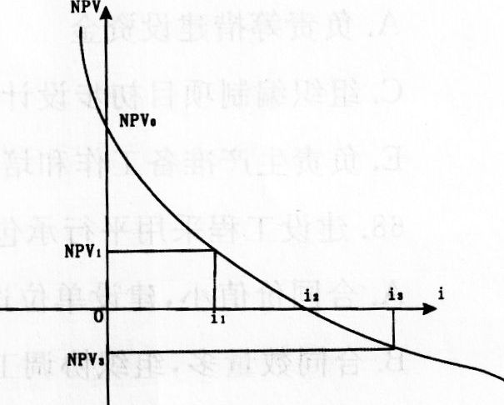
73．某投资方案单因素敏感性分析如下图所示，图中表明的正确结论有（ ）。
A．净现值对建设投资波动最敏感
B．初始方案的净现值为128万元
C．净现值对经营成本变动的敏感性高于对产品价格变动的敏感性
D．为保证项目可行，投资方案不确定性因素变动幅度最大不超过8％
E．按净现值判断，产品价格变动临界点比初始方案价格下降7％
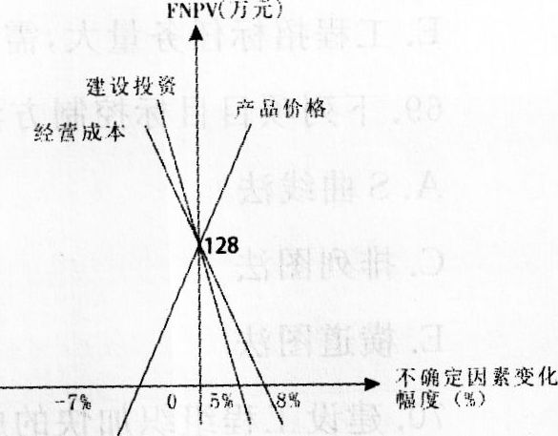
74．价值工程应用中，对提出的新方案进行综合评价的定量方法有（ ）。
A．头脑风暴法
B．直接评分法
C．功权评分法
D．优缺点列举法
E．专家检查法
75．教育费附加是以纳税人实际缴纳的（ ）税额之和作为计税依据。
A．所得税
B．增值税
C．消费税
D．营业税
E．契税
76．下列施工人员意外伤害保险期限的说法，正确的是（ ）。
A．保险期限应至施工合同规定的工程竣工之日二十四时止
B．工程量提前竣工的，保险责任自行终止
C．工程因故延长工期的保险期限自动延长
D．保险期限自开工之日起最长不超过五年
E．保险期内工程停工的，保险人仍应承担保险责任
77．下列工程项目策划内容中，属于工程项目实施策划的有（ ）。
A．工程项目合同结构
B．工程项目建设水准
C．工程项目目标设定
D．工程项目系统构成
E．工程项目融资方案
78．根据《标准施工招标文件》中的合同条款，签约合同价包含的内容有（ ）。
A．变更价款
B．暂列金额
C．索赔费用
D．结算价款
E．暂估价
79．根据FIDIC《施工合同条件》的规定，关于争端裁决委员会(DAB)及其裁决的说法，正确的有（ ）。
A．DAB须由3人组成
B．合同双方共同确定DAB主席
C．DAB成员的酬金由合同双方备支付一半
D．合同当事人有权不接受DAB的裁决
E．合同双方对DAB的约定排除了合同仲裁的可能性
80．按工程项目组成编制施工阶段资金使用计划时，不能分解到各个工程分项的费用有（ ）。
A．人工费
B．保险费
C．二次搬运费
D．临时设施费
E．施工机具使用费
2015年全国造价工程师执业资格考试
《建设工程造价管理》
参考答案与解析
一、单项选择题
1．D【解析】建筑产品的单件性特点决定了每项工程都必须单独计算造价。
2．C【解析】生产性建设项目总投资包括固定资产投资和流动资产投资两部分；非生产性建设项目总投资只包括固定资产投资，不含流动资产投资。
3．A【解析】选项BD属于工程发承包阶段的内容；选项C属于工程设计阶段的内容。
4．C【解析】初始注册为4年，在注册有效期内，注册造价工程师变更执业单位的，应当与原聘用单位解除劳动合同，并按照规定的程序办理变更注册手续。变更注册后延续原注册有效期，在新单位的注册有效期为4-1=3年。
5．B【解析】可以撤销注册造价工程师的情形：行政机关工作人员滥用职权、玩忽职守作出准予注册许可的；超越法定职权作出准予注册许可的；违反法定程序作出准予注册许可的；对不具备注册条件的申请人作出准予注册许可的；依法可以撤销注册的其他情形。同时，申请人以欺骗、贿赂等不正当手段获准注册的，应当予以撤销。
6．A【解析】已取得乙级工程造价咨询企业资质证书满3年，方可申请甲级资质。
7．B【解析】合同的成立，是指双方当事人依照有关法律对合同的内容进行协商并达成一致的意见。合同成立的判断依据是承诺是否生效。
8．C【解析】根据我国《仲裁法》，对于合同争议的解决，实行“或裁或审制”。即发生争议的合同当事人双方只能在“仲裁”或者“诉讼”两种方式中选择一种方式解决其合同争议。仲裁裁决具有法律约束力。合同当事人应当自觉执行裁决。不执行的，另一方当事人可以申请有管辖权的人民法院强制执行。
9．A【解析】在建的建筑工程因故中止施工的，建设单位应当自中止施工之日起1个月内，向发证机关报告，并按照规定做好建设工程的维护管理工作。
10．B【解析】电气管道、给排水管道、设备安装和装修工程最低保修期限为2年。
11．D【解析】工程中涉及深基坑、地下暗挖工程、高大模板工程的专项施工方案，施工单位还应当组织专家进行论证、审查。
12．A【解析】在招标文件要求提交投标文件的截止时间前，投标人可以补充、修改或者撤回已提交的投标文件，并书面通知招标人。
13．C【解析】根据《建筑工程施工质量验收统一标准》，建筑工程包括：地基与基础、主体 结构、装饰装修、屋面工程、给排水及采暖、电气、智能建筑、通风与空调、电梯等分部工程。申请报告。
15．A【解析]CM合同采用成本加酬金方式。代理型的CM单位不负责工程分包的发包，与分包单位的合同由建设单位直接签订，而非代理型的CM单位直接与分包单位签订分包合同。CM单位不赚取总包与分包之间的差价。采用CM承包模式时，施工任务要进行多次分包，施工合同总价不是一次确定，而是有一部分完整施工图纸，就分包一部分，将施工合同总价化整为零。
16．C【解析】直线职能制是吸收了直线制和职能制两种组织机构的优点而形成的一种组织结构形式。与职能制组织结构形式相同的是，在各管理层次之间设置职能部门，但职能部门只作为本层次领导的参谋，在其所辖业务范围内从事管理工作，不直接指挥下级，与下一层次的职能部门构成业务指导关系。职能部门的指令，必须经过同层次领导的批准才能下达。各管理层次之间按直线制的原理构成直接上下级关系。
17．B【解析】施工组织总设计应由施工项目负责人主持编制，应由总承包单位技术负责人负责审批。
18．D【解析】被动控制是一种反馈控制；属于事中事后控制。选项D属于被动控制，其它选项都是主动控制。
19．C【解析】空间参数是指在组织流水施工时，用以表达流水施工在空间布置上开展状态的参数，通常包括工作面和施工段。
20．A【解析】T=(3+4-1)×5+2-3=29天。
21．D【解析】D工作最早开始时间4，最晚开始时间5，最早完成时间9，总时差5-4=1，F工作最早开始时间9，D工作自由时差9-9=0。
22．C【解析】对于网络计划中以终点节点为完成节点的工作，其自由时差与总时差相等。
23．D【解析】从网络计划的终点节点开始，逆着箭线方向依次找出相邻两项工作之间时间间隔为零的线路就是关键线路。
24．B【解析】风险识别的最主要成果是风险清单。
25．D【解析】第一年的本利和：1000×(1+8％)=1080；第二年应计利息：1080×8％=86．4。
26．A【解析】复利计息时，800=P₀(1+i)²+P₁(1+i)。利率i一般都是大于0的，所以选项BCD在第2期期末都是大于800万元的，只有选项A在适当利息下，第2期期末可能等于800万元。
27．A【解析】年利率12％，按季复利计息为12％／4=3％。
28．C【解析】财务生存能力分析是指分析和测算投资方案各期的现金流量，判断投资方案能否持续运行。财务生存能力是非经营性项目财务分析的主要内容。
29．B【解析】期态投资回收期=(累计净现金流量出现正值的年分数-1)+
30．C【解析】资产负债率是指投资方案各期末负债总额与资产总额的比率。
31．D【解析】根据计算公式BEP(p)一年固定成本／设计生产能力+单位产品可变成本+单位产品营业税金及附加，计算得知BEP(p)=3000000／500000+90+8=104元
32．B【解析】价值工程的主要应用可以概括为两大方面，一是应用于方案评价，既可在多方案中选择价值较高的方案，也可选择价值较低的对象作为改进对象；二是寻求提高对产品或对象价值的途径。
33．D【解析】缩小结构构件尺寸可以降低成本，增加使用面积可以提高功能。在提高产品功能的同时，又降低产品成本，这是提高价值最为理想的途径。
34．B【解析】将占总成本70％～80％而占零部件总数10％～20％的零部件划分为A类部件，A类零部件是价值工程的主要研究对象。
35．C【解析】成本系数分别为200／800=0．25，220／800=0．275，350／800=0．4375，30／800=0．0375。价值系数分别为：0．25／O．25=1，0．3／0．275=1．0909，0．38／0．4375=0．8686，0．07／0．0375=1．8667，丙部件价值系数最小应优先改进。
36．B【解析】工程寿命周期社会成本是指工程产品在从项目构思、产品建成投入使用直至报废不堪再用全过程中对社会的不利影响。与环境成本一样工程建设及工程产品对于社会的影响可以是正面的，也可以是负面的。因此，也必须进行甄别，剔除不属于成本的系列。比如，建设某个工程项目可以增加社会就业率，有助于社会安定，这种影响就不应计算为成本。另一方面，如果一个工程项目的建设会增加社会的运行成本，如由于工程建设引起大规模的移民，可能增加社会的不安定因素，这种影响就应计算为社会成本。
37．A【解析】以工业产权、非专利技术作价出资的比例不得超过投资项目资本金总额的20％，国家对采用高新技术成果有特别规定的除外。
38．D【解析】由初期设立的项目法人进行的资本金筹措形式主要有：私募、公开募集和合资合作。
39．B【解析】信贷方式融资是项目负债融资的重要组成部分，是公司融资和项目融资中最基本和最简单，也是比重最大的债务融资形式。
40．A【解析】贷款的风险越低，贷款的利率可以越低，如果权益资金过大，风险可能会过于集中，财务杠杆作用下滑。但如果项目资本金占的比重太少，会导致负债融资的难度提升和融资成本的提高。
41．D【解析】3000×15％／[3000×(1-3％)]=15．46％。
42．B【解析】项目融资主要具有项目导向、有限追索、风险分担、非公司负债型融资、信用结构多样化、融资成本高、可利用税务优势的特点。项目融资在风险分担方面具有投资风险大、风险种类多的特点。
43．D【解析】融资结构设计阶段的内容：评价项目风险因素、评价项目的融资结构和资金结构。
44．C【解析】采用BOT方式与采用PPP方式比较；BOT方式在民营部门有融资责任大，风险大，关系协调弱，控制权大的特点。
45．A【解析】采用BOT方式，投资者先要投入资金建设，并要设计合理的信用保证结构，花费时间很长，承担风险大；采用TOT方式，投资者购买的是正在运营的资产和对资产的经营权，资产收益具有确定性，也不需要太复杂的信用保证结构。
46．D【解析】土地增值税采用的是四级超率累进税率。
47．B【解析】安装工程项目是指承包工程合同中未包含的机器设备安装工程项目。该项目的保险金额为其重置价值。所占保额不应超过总保险金额20％。超过20％的，按安装工程一切险费率计收保费；超过50％，则另投保安装工程一切险。
48．D【解析】建筑业属于三类为风险较大的行业，基准费率要控制在用人单位职工工资总额的2．0％左右。
49．C【解析】工程项目构思策划的主要内容有：(1)工程项目的定义；(2)工程项目的定位；(3)工程项目的系统构成；(4)其他。描述项目系统的总体功能属于工程项目的系统构成的内容。
50．B【解析】经济分析的主要标准和参数是净收益、经济净现值、社会折现率。财务分析的主要标准和参数是净利润、财务净现值、市场利率。
51．C【解析】财务分析可分为融资前分析和融资后分析。融资前分析应以动态分析(考虑资金的时间价值)为主，静态分析(不考虑资金的时间价值)为辅。
52．B【解析】工程项目经济评价遵循的原则是“有无对比”原则、效益与费用计算口径相一致的原则、收益与风险权衡的原则、定量分析与定性分析相结合的原则，以及动态分析和静态分析相结合的原则。
53．A【解析】分组计算审查法是指将相邻且有一定内在联系的项目编为一组，审查某个分量，并利用不同量之间的相互关系判断其他几个分项工程量的准确性。其优点是可加快工程量审查的速度；缺点是审查的精度较差。
54．D【解析】在不同的计价方式中，建设单位最容易控制造价的是总价合同，其次是单价合同，最难的是成本加酬金合同。
55．D【解析】专用合同条款是发包人和承包人双方根据工程具体情况对通用合同条款的补充、细化，除通用合同条款中明确专用合同条款可作出不同约定外，补充和细化的内容不得与通用合同条款规定的内容相抵触。
56．A【解析】工程项目的设计深度是选择合同类型的重要因素。如果已完成工程项目的施工图设计，施工图纸和工程量清单详细而明确，则可选择总价合同；如果实际工程量与预计工程量可能有较大出入时，应优先选择单价合同；如果只完成工程项目的初步设计，工程量清单不够明确时，则可选择单价合同或成本加酬金合同。
57．B【解析】工程进度款的支付不论采用哪种方式，发包人应在收到承包人提交的每月付款申请报告或提交的每期付款申请报告之日起的25日内审查并支付。
58．A【解析】施工项目经理部应建立和健全以单位工程为对象的成本核算账务体系，严格区分企业经营成本和项目生产成本，在工程项目实施阶段不对企业经营成本进行分摊，以正确反映工程项目可控成本的收、支、结、转的状况和成本管理业绩。
59．B【解析】成本分析的基本方法包括：比较法、因素分析法、差额计算法、比率法。技术进步法和定率估算法是成本计划的方法；挣值分析法是成本控制的方法。
60．C【解析】本题考查的是工程价款结算及其审查。5000万以上的审查时限是60天。
工程竣工结算报告金额 | 审查时限(从接到竣工结算报告和完整的竣工结算资料之日起)
500万元以下 | 20天
500万元～2000万元 | 30天
2000万元～5000万元 | 45天
5000万元以上 | 60天
二、多项选择题
61．ABE【解析】注册造价工程师享有下列义务：遵守法律、法规和有关管理规定，恪守职业道德；保证执业活动成果的质量；接受继续教育，提高执业水平；执行工程造价计价标准和计价方法；与当事人有利害关系的，应当主动回避；保守在执业中知悉的国家秘密和他人的商业、技术秘密。注册造价工程师享有下列权利：使用注册造价工程师名称；依法独立执行工程造价业务；在本人执业活动中形成的工程造价成果文件上签字并加盖执业印章；发起设立工程造价咨询企业；保管和使用本人的注册证书和执业印章；参加继续教育。
62．BDE【解析】工程造价咨询企业的名称、住所、组织形式、法定代表人、技术负责人、注册资本等事项发生变更的，应当自变更确立之日起30日内，到资质许可机关办理资质证书变更手续。
63．AD【解析】选项B错误，电子数据交换也是通过电子方式传递信息，可以产生以纸张为载体的书面资料，故可以直接作为书面合同；选项C错误，除了书面和口头，还有其他形式，例如默认形式和推定形式；选项E错误，书面合同形式优点在于有据可查、权利义务记载清楚、便于履行，发生纠纷时容易举证和分清责任，并不限制有关内容的协商。电话联系属于口头形式。
64．CD【解析】经营者享有的权利：①自主制定属于市场调节的价格；②在政府指导价规定的幅度内制定价格；②制定属于政府指导价、政府定价产品范围内的新产品的试销价格，特定产品除外；④检举、控告侵犯其依法自主定价权利的行为。选项ABE属于政府定价的商品。
65．ADE【解析】施工单位对列入建设工程概算的安全作业环境及安全施工措施所需费用，应当用于施工安全防护用具及设施的采购和更新、安全施工措施的落实、安全生产条件的改善，不得挪作他用。
66．BCD【解析】有下列情形之一的，视为投标人相互串通投标：(1)不同投标人的投标文件由同一单位或者个人编制；(2)不同投标人委托同一单位或者个人办理投标事宜；(3)不同投标人的投标文件载明的项目管理成员为同一人；(4)不同投标人的投标文件异常一致或者投标报价呈规律性差异；(5)不同投标人的投标文件相互混装；(6)不同投标人的投标保证金从同一单位或者个人的账户转出。
67．CDE【解析】选项A和B属于项目董事会职权。
68．CE【解析】平行承包模式的特点之一，工程造价控制难度大。一是由于总合同价不易短期确定，从而影响工程造价控制的实施；二是由于工程招标任务量大，需控制多项合同价格，从而增加工程造价控制的难度。
69．BCD【解析】排列图法、控制图法、直方图法都可以控制工程质量，S曲线法和横道图法可以控制工程进度，不能控制工程质量。
70．ABCE【解析】成倍节拍流水施工特点：(1)同一施工过程在其各个施工段上的流水节拍均相等，不同施工过程的流水节拍不等，但其值为倍数关系；(2)相邻施工过程的流水步距相等，且等于流水节拍的最大公约数(K)；(3)专业工作队数大于施工过程数，即有的施工过程只成立一个专业工作队，而对于流水节拍大的施工过程，可按其倍数增加相应专业工作队数目；(4)各个专业工作队在施工段上能够连续作业，施工段之间没有空闲时间。
71．ABE【解析】E工作按计划完成；F工作进度影响总工期。
72．AC【解析】选项B错误，折现率i越大，投资方案的净现值越小；选项DE错误，累计净现金流量与累计利润无法从该图中识别。
73．ABE【解析】选项C错误，按净现值对各个因素的敏感程度来排序，依次是：建设投资、产品价格、经营成本，最敏感的因素是建设投资；选项D错误，为保证项目可行，投资方案不确定性因素建设投资、产品价格、经营成本的变动幅度分别为最大不超过5％、7％、8％。
74．BC【解析】常用的定量方法有直接评分法、加权评分法、比较价值评分法、环比评分法、强制评分法、几何平均值评分法等。选项A、E是方案创造的方法。选项D是综合评价的定性方法。
75．BCD【解析】教育费附加的纳税人是指实际缴纳增值税、消费税、营业税(简称“三税”)的单位和个人。
76．ABD【解析】建筑意外伤害保险期限应从施工工程项目被批准正式开工，并且投保人已缴付保险费的次日(或约定起保日)零时起，至施工合同规定的工程竣工之日二十四时止。提前竣工的，保险责任自行终止。工程因故延长工期或停工的，需书面通知保险人并办理保险期间顺延手续，但保险期间自开工之日起最长不超过五年。工程停工期间，保险人不承担保险责任。
77．ACE【解析】实施策划包括：组织策划、融资策划、目标策划、实施过程策划。工程项目实施过程策划是对工程项目实施的任务分解和组织工作策划，包括设计、施工、采购任务的招投标，合同结构等。选项BD属于构思策划的内容。
78．BE【解析】签约合同价是指签订合同时合同协议书中写明的，包括暂列金额、暂估价的合同总金额。
79．BCD【解析】选项A错误，DAB由1人或3人组成；选项E错误，DAB的裁决作出后，在未通过友好解决或仲裁改变该裁决之前，双方应当执行该裁决。
80．BD【解析】建筑安装工程费用中的人工费、材料费、施工机具使用费等直接费，可直接分解到各工程分项。而企业管理费、利润、规费、税金则不宜直接进行分解。措施项目费应分析具体情况，将其中与各工程分项有关的费用(如二次搬运费、检验试验费等)分离出来，按一定比例分解到相应的工程分项；其他与单位工程、分部工程有关的费用(如临时设施费、保险费等)，则不能分解到各工程分项。

